Zenithgebouw  Koning Albert II-laan 37  1030 BRUSSEL  www.vaph.be | MEDEDELING
 | Gericht aan: PAB/PVB-budgethouders
 | 10/03/2022
 | VAPH/22/9
Contactpersoon | Team Budgetbesteding
E-mail | budgetbesteding@vaph.be
Telefoon | 02 249 30 00
Bijlagen | /
Correctie ingediende kosten
Bij goedgekeurde cashovereenkomsten die u sluit in het kader van het persoonsvolgend budget/persoonlijke-assistentiebudget, kunt u kosten indienen. Die kosten dient u in wanneer de prestaties geleverd zijn. Zo kan het VAPH uw terugvorderbaar voorschot opnieuw aanvullen.

Maar een foutje is snel gemaakt: een cijfer te veel in het bedrag, de kosten ingegeven bij het verkeerde jaar, een creditnota behandeld als kosten … In deze mededeling overlopen we hoe u kosten kunt corrigeren. Het is voortaan ook nodig om aan te duiden waarom u de kosten corrigeert.
Hoe corrigeert u kosten?
Alle kosten die ingediend zijn (of die nu de status ‘in verwerking’, ‘gedeeltelijk verwerkt’ of ‘afgerond’ hebben) kunt u tot 2 jaar later opnieuw wijzigen.
- Via mijnvaph.be: U kunt een foutief bedrag aanpassen via het menu ‘Persoonlijk budget’ > ‘Kosten’. Daar vindt u een overzicht van alle ingediende kosten. Via de knop met de drie puntjes kunt u een correctie doorvoeren.

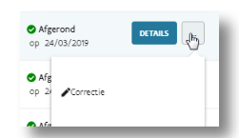
Geef het nieuwe correcte bedrag in en de reden van de correctie van de kosten:
- foutief bedrag
- verkeerd budgetjaar
- foute aanduiding creditnota/kost
- dubbel ingegeven
- foutieve prestatieperiode
- controle besteding
- controle Zorginspectie
- andere (opmerkingenveld)
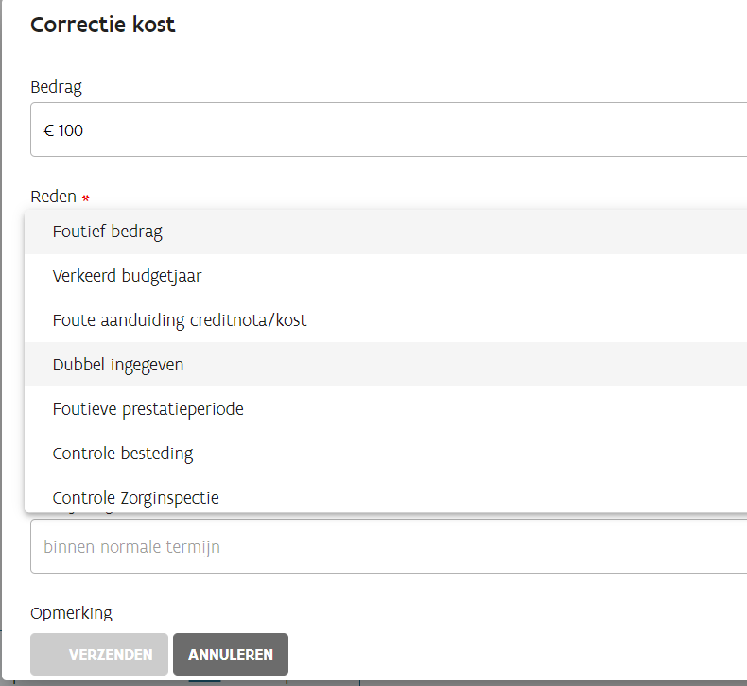

Als u dat wilt, kunt u ook via ‘Stel een vraag’ een wijziging doorgeven.
Een correctie via mijnvaph.be wordt automatisch verwerkt.
- Stel: een prestatie kostte 250 euro. U gaf echter 200 euro in. Het VAPH stortte die 200 euro op uw PAB/PVB-rekening. Enkele weken later corrigeert u de kosten naar 250 euro. Het VAPH stort het verschil van 50 euro binnen de 5 werkdagen terug op uw PAB/PVB-rekening.
- Stel: een prestatie kostte 250 euro, maar u gaf foutief 400 euro in. Het VAPH stortte die 400 euro op uw PAB/PVB-rekening. U corrigeert die kosten later naar 250 euro. Het verschil van 150 euro, dat het VAPH eigenlijk te veel terugstortte, wordt verwerkt met een inhouding op kosten die nadien worden ingediend.

- Niet via mijnvaph.be? Wie liever niet via mijnvaph.be werkt, kan een correctie van de kosten aanvragen per brief of per mail naar het team Budgetbesteding.
Hebt u nog vragen?
Het team Budgetbesteding van het VAPH is telefonisch bereikbaar op het nummer 02 249 30 00, van 8.30 tot 12.00 uur en van 13.00 tot 17.00 uur (op vrijdag en tijdens de maanden juli en augustus tot 16.00 uur). Aarzel niet om contact op te nemen als u vragen hebt. U kunt het team Budgetbesteding ook bereiken via budgetbesteding@vaph.be.

